|  |  |
| --- | --- |
| Nama | Indrawan Lisanto |
| NIM | 053724113 |
| Prodi | Sistem Informasi |
| UPBJJ | Jakarta |
| Mata Kuliah | Komputer 1 |
| Sesi | 4 |

Soal diskusi

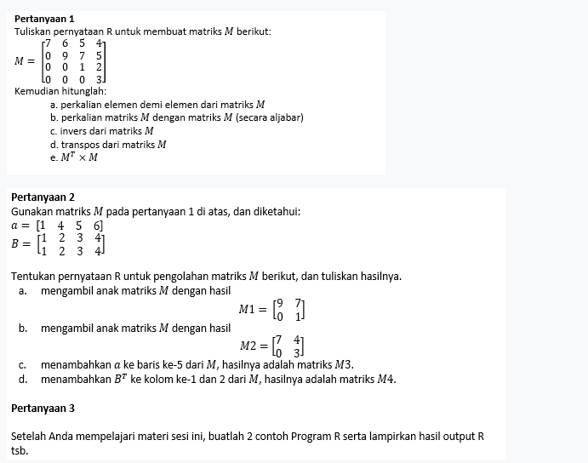

Jawaban:

1. Membuat matriks M dan operasi matriks:

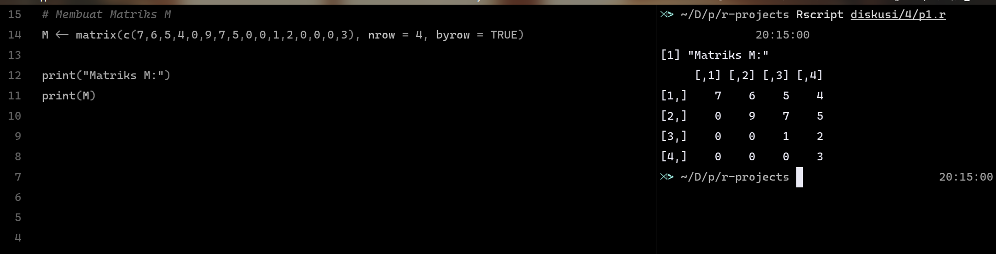

a. Perkalian elemen demi elemen

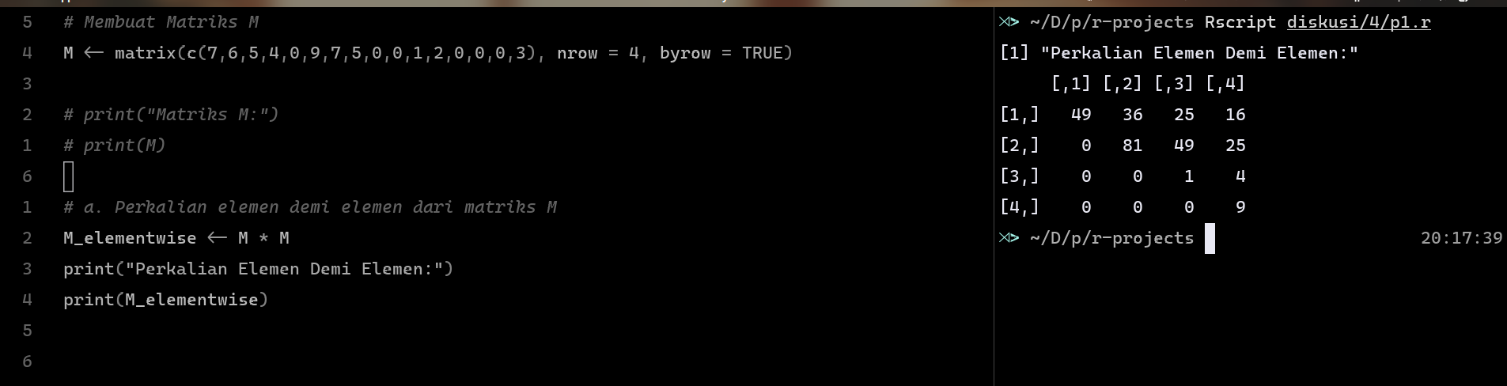

b. Perkalian matriks M dengan M secara aljabar

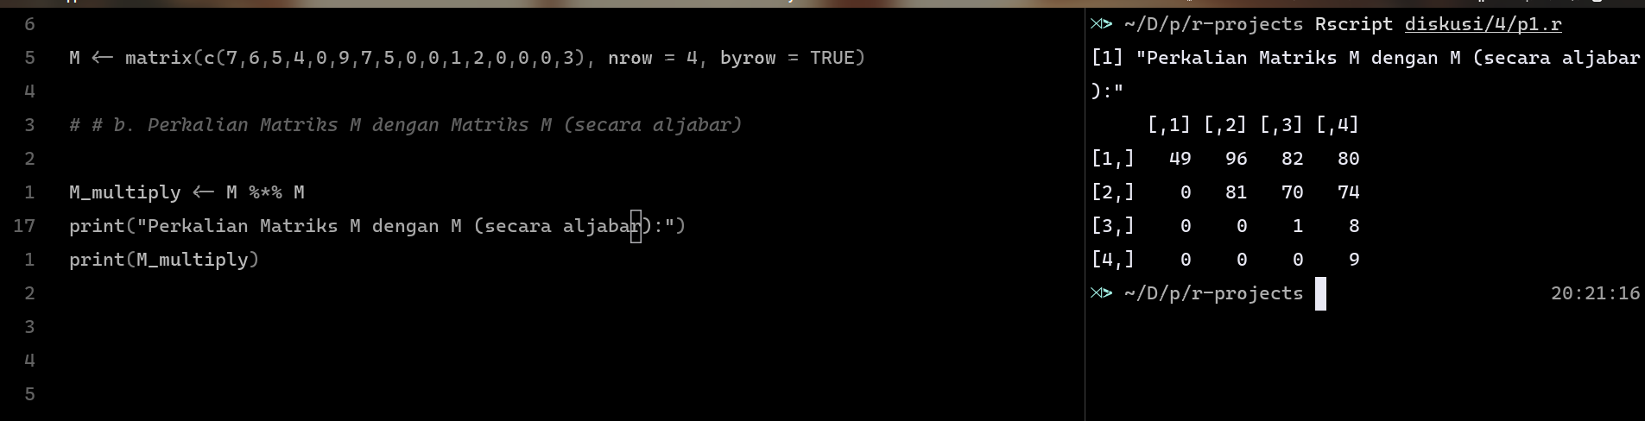  
  
  
c. Invers dari matriks M

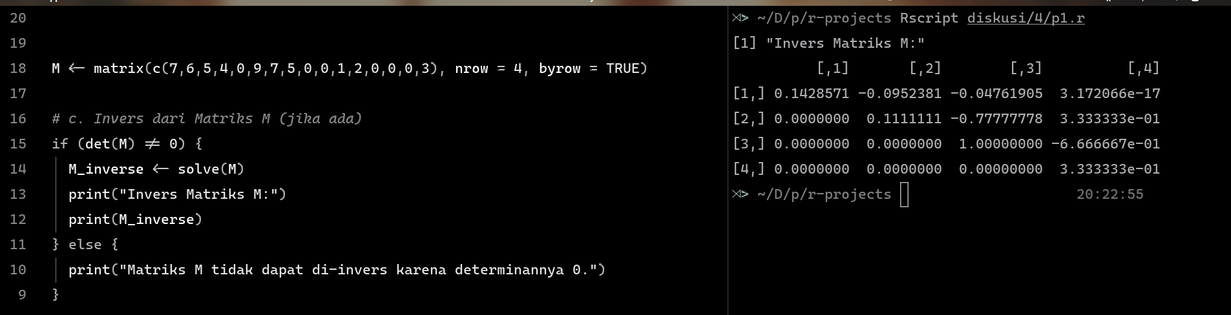  
  
d. Transpos dari Matriks M

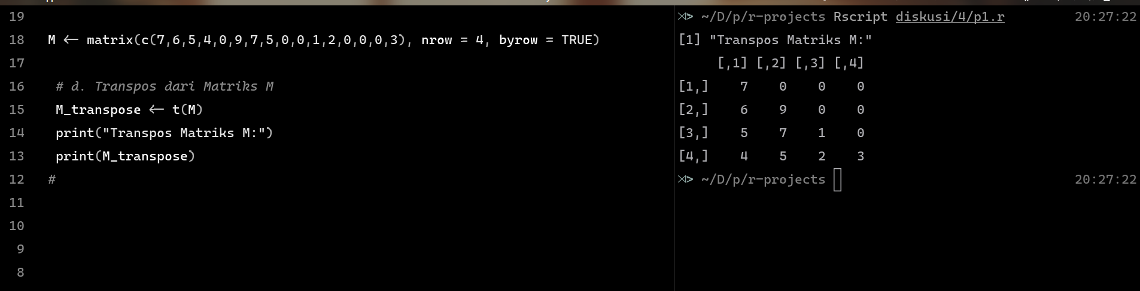

e. $M^{T}×M$

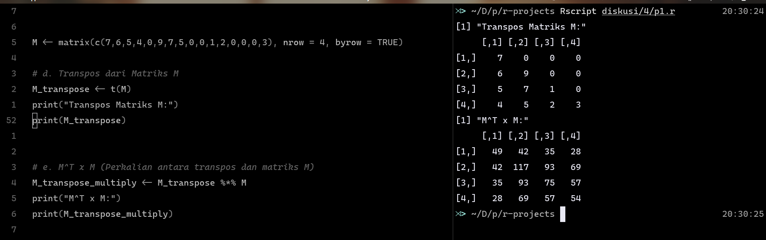

Jawaban Soal 2:

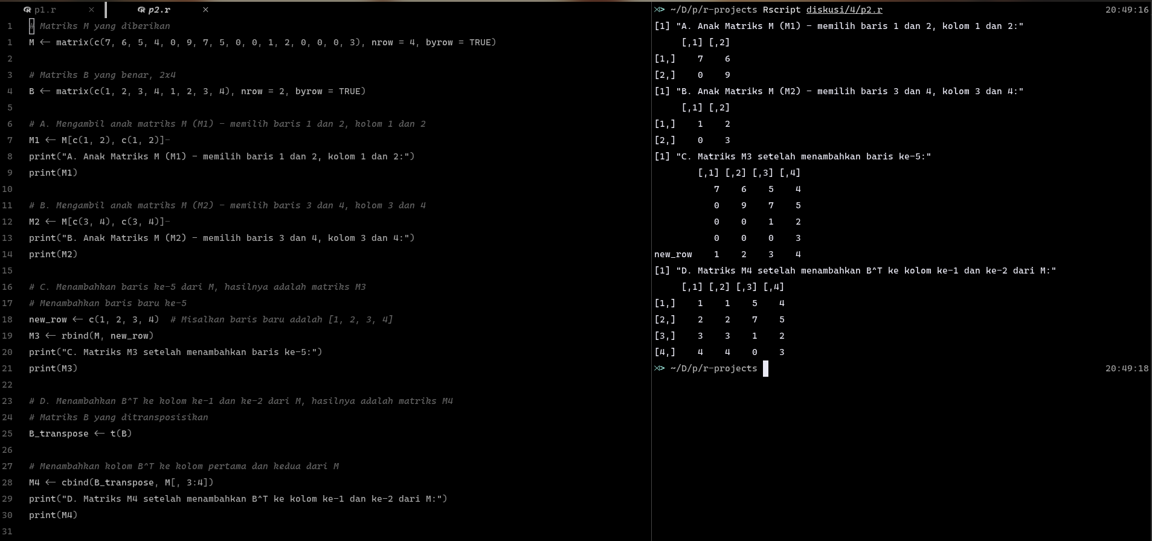  
  
Jawaban soal 3:

